**Kubo-kutxa** Aretoak Gonzalo Chillidaren, mugako margolari baten, lehen atzera begirako handia aurkezten du

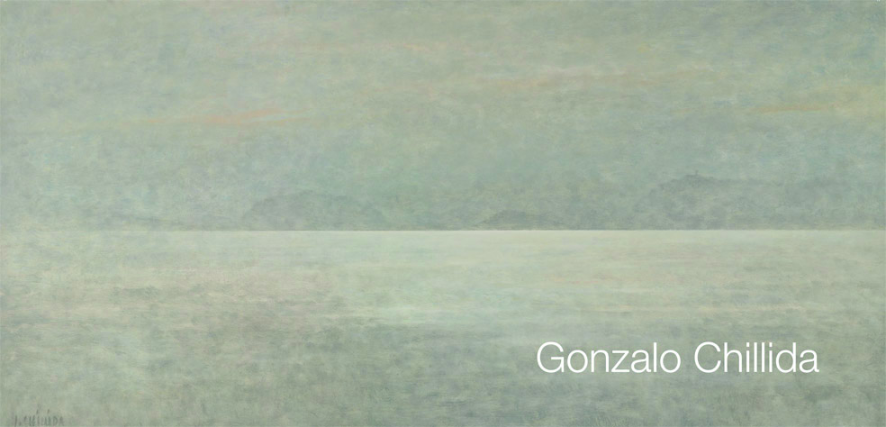

**Erakusketa bihar irekiko da jendearentzat, eta ikusgai izango da aretoan 2016ko uztailaren 3ra arte**

**Donostia, 2016ko apirilaren 21a.** Gonzalo Chillidaren ibilbidea berrikusteko lehenengo atzera begirako handi honek aukera ematen du artista honen sorkuntza-unibertsoan murgiltzeko eta koherentziaz beteriko lana aurkitzeko. Olio-margolan, marrazki, grabatu eta argazki sorta honetan, bost hamarkada hartzen dituen ibilbidea dago: hasi Gonzaloren lehenengo garaiko paisaia eta natura hil konstruktiboetatik, eta berrogeita hamarreko eta hirurogeiko urteetako esperimentu abstraktuetatik igaroz, haren margolaritzaren funtsezko gaietara iristen da: *hondarrak, itsas ikuspegiak, zeruak* eta *basoak.*

Erakusketa hau **kubo-kutxa** Aretoaren bigarrena da Donostia 2016 Europako Kultura Hiriburutzaren programazio bereziaren barruan; bere komisarioak Alicia Chillida eta Mikel Lertxundi izan dira; gaur arratsaldean izango da hasiera emateko ekitaldia, eta bihar irekiko da jende guztiarentzat eta uztailaren 3ra arte izango da bertan.

Chillida mugako margolaria da, plastikaren arloan abstrakzio eta figurazio artean dabilena, eta erreferentzia-arloan lehorraren eta itsasoaren, itsasoaren eta zeruaren, gauaren eta egunaren, irudiaren eta hutsaren arteko mugetan. Azken batean, ñabarduraz beteriko lan baten egilea da, isiltasunaren poetikak menderatutako ideia transzendental baten zerbitzura jartzen duena.

**Gonzalo Chillida**

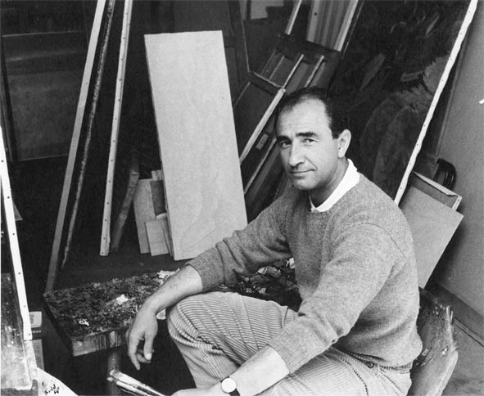Gonzalo Chillida Donostian jaio zen 1926ko urtarrilaren 12an. Oso gaztetatik margolaritzaz interesatua, 1947an Madrilgo San Fernando Arte Ederren Akademian sartu zen eta Arte Ederren Zirkuluko marrazketa-eskoletara ere joaten zen. 1951n Parisera joan zen ikasketak sakontzera eta han egon zen 1953ra arte. Lehenengo urte hauetan pintura errealista egin zuen, kubismoaren eta pintura metafisikoaren forma geometrikoen eta zehaztuen eraginpean.

Gonzalo Chillida. © W.S.Waintrob, NYC

50eko urteen bukaeran eta 60koen hasieran hasi zen margotzeko bere estiloa zehazten, eta abstrakziorantz jo zuen, betiere motibo errealen batetik abiatuta, nola baitira itsasoa eta hondartzak ─horien aurrean bizi zen Donostian─, edo euskal mendien paisaiak edo Gaztelako mesetaren ikuspegiak. Urte hauetatik 2008an hil zenera arte, haren margolaritzak forma lausoagoetarantz jo zuen, gero eta konposizio esentzial eta askeagoetara, olio-kolorez emandako pintzelkada leunen bidez lortuak.

Gonzaloren lana estatuko eta atzerriko bakarkako eta taldeko erakusketetan ikusi izan da urteetan zehar, eta museoetan eta bilduma publiko eta pribatuetan dago; 2001. urtean jaso zuen aitorpen edo aintzatespena Arte Ederren Urrezko Domina eman ziotenean.

**Erakusketaren edukia**

Gonzalo Chillidaren atzera begirako erakusketan artistaren 130 pieza inguru daude, bere bost hamarkadatako lana hartzen dutenak. Haren margolanez eta paper gainean egindako lan zabalaz gain (marrazketa, grabatua, etab.), bere argazki-lanaren parte bat erakutsiko da, ez oso ezaguna, baina artista honen lana ezagutzeko gako garrantzitsuak ematen dituena.

*Segovia*, 1953

San Telmo Museoa

Erakusketaren lehen zatia paperean egin zuen lanari eskainita dago. Areto honetan Chillidaren obran funtsezkoak izan ziren gai guztiak aurkitzen dira: lehenengo abstrakzio-estudioak, itsasoa, hondarrak eta abar zenbait teknikatan. Nahiz eta Gonzalo Chillidaren obran gizakiaren presentzia oso txikia izan, berariaz utzi baitzuen bere oihaletatik kanpo, hemen irudiaren estudio batzuk eta bere ingurune hurbileneko erretratu batzuk agertzen dira. Areto honetan agertzen den beste alderdi bat grabatzailearena da; bi serie izango dira garrantzitsuak haren karreran: *El Nuevo Mar* seriea *—*Juan Ramón Jimenezen poema-liburua, 1965ean argitaratua, ilustratzen duten grabatuak— eta *Malloak*, Aralar mendilerroko haitz-multzo bat, haren ibilbidean behin eta berriro errepikatu zen motiboa.

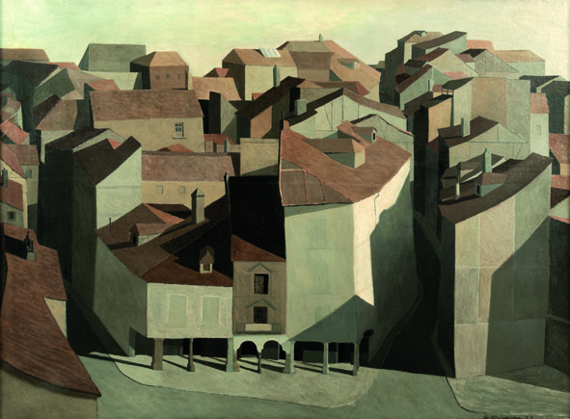

Aretoaren erdiguneak Gonzalo Chillidaren margolaritza du ardatz; natura hilekin hasten da, Zurbarán eta Sanchez Cotán bezalako espainiar klasikoak gogora ekartzen dizkigutenak; gero Gaztelako ikuspegi edo paisaiak: hauetan geometria da protagonista, Madrilgo eskolaren estetikatik hurbil. Baina garai honetan ez zituen bakarrik Gaztelako parajeak landu; baita bere ingurukoagoak ere: Donostia, Getaria, Pasaia eta Hondarribia. Gonzalo Chillidaren garai honetako lana erraz ezagutzen da, batez ere gogoetazko paisaia sortzea duelako helburu, geometriatik eraikia, ia monokromoa eta profil markatukoa.

Bere paisaietan egindako esperimentazioak abstrakziora hurbilduko du, edo figurazioaren eta abstrakzioaren arteko joko batera, horretara iritsiko delarik paisaiaren xehetasunetan zentratuz eta deskontestualizatuz edo testuingururik gabe.

1960 aldera Gonzalo Chillidak bere obraren ikurra aurkitu zuen, itsasoaren eta hondarraren arteko muga, zeruaren argiaren isla uraren arrasto gainean: bere *hondarrak*. Ordudanik hurbilpen sistematikoa egin zuen gai honetara, ia ezabatuz bere lanaren sekuentzia kronologikoa. Hondarren hasiera Kontxako hondartzako ikuskari sintetikoetan aurki daiteke, 50eko urteen bukaeran margotu zituenetan: hemen hasten dira agertzen ur-putzuak, ur-xirripak hondarretan. Motibo hau deskontestualizatuz joan zen, espazio-erreferentzietatik libre, ñabardura kromatiko leunez beteriko konbinazio mugagabeetan. Calvo Serraller-ek gogoeta hau egingo du Gonzalo Chillidaren hondarren izaera metafisikoaz: “Lur eta ur arraseko distira hauek hondamenezko intimitatearen, gelditasun-giro birjinaren, historiaurreko isiltasunaren efektua egiten dute”.

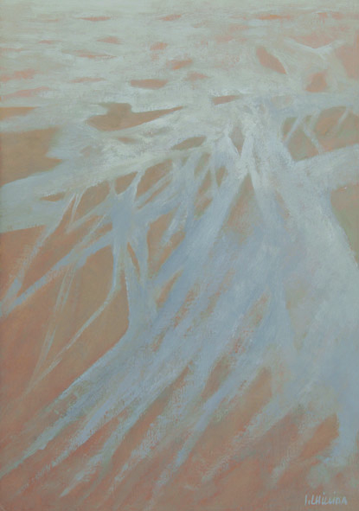

Erdiko aretoan hondarrez gain, *baso* gandutsuak eta gogoetazko *itsas ikuspegiak* aurkituko ditugu, arreta handia jarri baitzien horiei.

Haren hondar berantagoak ia zeruaren islak dira, itsasbeheraren ondoren hondartzan irauten duen ur-pelikularen gainean. Trantsizioko lanak dira, orduan hasten baita zeharka beste motibo bat lantzen, ondorengo urteetan liluratuko duena: zeruak. Azken lan hauek goiko aretoan daude ikusgai, eta han Gonzaloren argazki-panoramaz egindako instalazio bat ere badago, funtsezkoak artistaren sortze-prozesua ulertzeko. Argazkiek haren ikerketa errepikaria erakusten dute, sortze-ibilbide osoan interesatu zitzaizkion motiboei buruzkoa, horrela bilatu zuelarik istant bat, eguratsaren nolakotasun bat edo koadratzerik onena.

*Arenas VII*, 1973

Bilduma partikularra

**Dokumentala**

*La Idea del Norte* (Iparraldearen Ideia), *2016.*

Zuzendaritza: Alicia Chillida - Benito Macías Cantón

Bideoa Koloretan, 40’.

Atzera begirako honen esparruan *Idea del Norte* dokumentala emango da lehen aldiz. Erakusketaren testuinguruan ikusteaz gain, apirilaren 25ean 19:30ean, beste emanaldi bat izango da Tabakalerako zinema-aretoan, eta ondoren mahai-ingurua izango da Alicia Chillida eta Benito Macías Cantón zuzendariekin eta Gonzalo Chillidaren adiskide eta idazle Jose Angel Irigaray-rekin.

*La Idea del Norte* dokumentala euskal etnografia-paisaiatik abiatzen da, Gonzalo Chillidaren erretratua egiten duelarik hark naturaz zuen ikuspegiaren irizpide eta motibazioen bidez. Gogoetazko ahots batek artistaren artxiboa ikusteko hiztegi eta esentzia bihurtzen du, haren obra aintzatetsiaren mugetatik kanpo. Dokumentalak haren lanari estu loturiko pertsonei egindako elkarrizketak erabiltzen ditu eta artistak bizi izandako eta lan egindako lekuak berreskuratzen ditu. Iparraren metaforak sortze-prozesuan sakontzen du, eta hor elkarrizketan sartzen dira margolaritza, argazkigintza eta zinema.

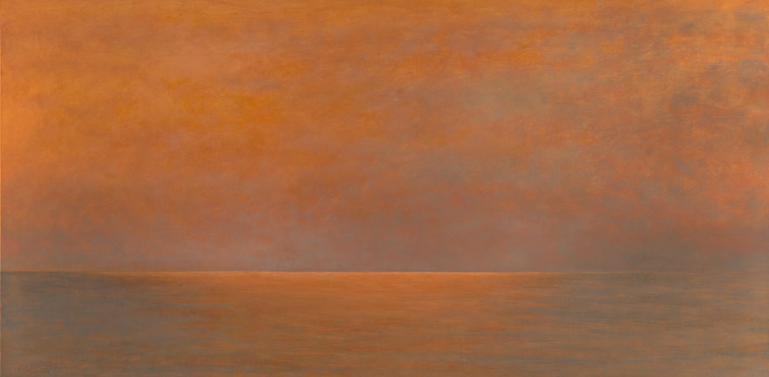

*Marina*, c. 1996

Bilduma partikularra

**Jarduera paraleloak**

Ohi bezala, eta hezkuntza-zorroztasunaren ildoari jarraituz, arte-eremuko hezkuntza jakintza sortzeko erreminta gisa ulertuz, familientzako tailerrak egingo dira larunbatetan 12:00etatik 13:30era. 5 eta 11 urte arteko haurrentzat, helduek lagunduta.

Oraingoan proposatzen den tailerrak Gonzalo Chillidaren begiradara eta lan-metodologiara hurbilduko ditu parte-hartzaileak. Artista hau izadiaren behatzaile nekaezina izan zen, batez ere hondartza eta basoena. Erakusketako lan sorta bat ikusi ondoren, Zurriolako hondartzara irtengo dira parte-hartzaileak Polaroid batez argazkiak egitera, eta hori izango da abiapuntua gero lan bat ezko edo argizariz egiteko.

Gainera, **kubo-kutxa** Aretoak doako bisita gidatua eskainiko du larunbatero, 18:30ean euskaraz eta 19:30ean gaztelaniaz.

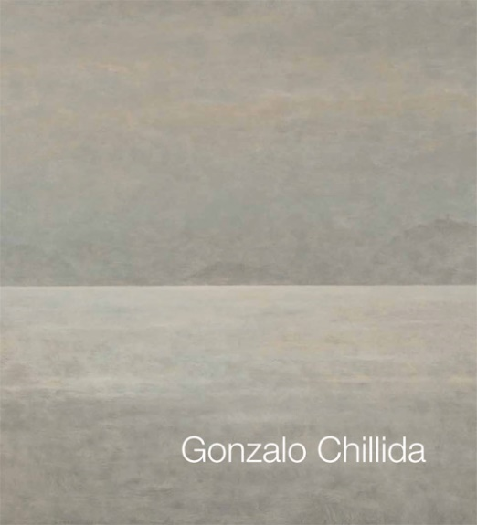

**Katalogoa**

Egiten dituen erakusketa guztietan ohikoa den bezala, **kubo-kutxa** Aretoak katalogoa argitaratu du, bertan erreproduzituz erakusketan dauden lanak, baita komisarioen eta Gonzalo Chillidaren obran adituak diren beste batzuen azalpen-testuak ere.

**Datak eta ordutegiak**

Artista donostiarraren atzera begirako erakusketa zabalik izango da jendearentzat **kubo-kutxa** aretoan 2016ko apirilaren 22tik uztailaren 3ra artean, asteartetik igandera, 11:30-13:30 eta 17:00-21:00 bitartean. Beti bezala, sarrera doakoa da.